

**Orientadores**Engenheiro Luís Osório, lo@isel.ipl.ptPaulo Borges, pborges@deetc.isel.ipl.pt

**Autores do Projeto**André Gaudêncio, nº 42204, A42204@alunos.isel.pt, 938458775  
Nuno Conceição, nº 42195, A41295@alunos.isel.pt, 937432855

**LEIC - Projeto e Seminário   
Proposta do Projeto**  
Eventos de contraordenação por excesso de velocidade  
Semestre de Verão 2017/2018

# Introdução

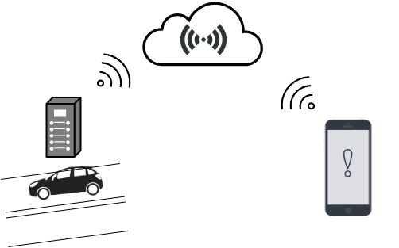O objetivo deste projeto é desenvolver um protótipo de um serviço que permite ao cidadão o acesso imediato a um evento de excesso de velocidade. Os eventos são gerados através dos cinemómetros pertencentes à Rede Nacional de Controlo de Velocidade, SINCRO. Uma vez infringida a velocidade extipulada no local onde se encontra um cinemómetro, os dados do evento irão ser armazenados, para posteriormente serem enviados e avaliados pelo sistema informático da ANSR (Autoridade Nacional de Segurança Rodoviária). Uma vez decorrido este processo e validados os eventos de trânsito, caso exista excesso de velocidade, o dono do veículo deverá ser notificado via dispositivo móvel sobre os detalhes do evento.

***Figura 1 – Notificação do Evento***

Atualmente o sistema de notificação de contraordenações por excesso de velocidade é feito manualmente através de correio. Com este projeto deverá ser possível ao cidadão subscrever os seus veículos através do seu dispositivo móvel, possibilitando ser notificado de quaisquer eventos que ocorram nos veículos registados. Este projeto é motivado sobre a informação do evento de controlo de passagem de excesso de velocidade, na expetativa que haja a redução de situações de violação do excesso de velocidade. Através de uma plataforma móvel acreditamos que seja possível que o condutor fique mais atento à sua condução, dado que os alertas recebidos são visualizados num espaço de tempo reduzido.

# Análise

## Requisitos

Para este projeto será necessário a criação de um Servidor. Este vai ser responsável por emitir notificações de eventos para os dispositivos móveis, bem como processar pedidos sobre informações relativas ao utilizador do dispositivo.

O Servidor terá a responsabilidade de trabalhar dados provenientes do Sistema Informático SINCRO. Só assim é possível ter acesso aos eventos gerados pelos cinemómetro e já corretamente avaliados e autorizados a serem notificados.

Também será necessária a realização da Componente Móvel (telemóvel, ou outro dispositivo equivalente) através do qual o utilizador realizará os pedidos ao servidor e receberá as notificações sobre eventos de trânsito.

## Ferramentas

A figura 1 apresenta uma vista geral sobre o projeto.

O servidor irá ser criado numa linguagem que dê suporte para aplicações servidoras (Java, Node.js, .NET, etc.). Relativamente aos dispositivos móveis iremos usar uma linguagem que dê suporte a multiplataforma (React Native, Xamarin, Native Script).

## Problemas

A bateria limitada nos dispositivos móveis é algo a ter em conta na realização deste projeto. Uma aplicação que utilize em grandes quantidades a energia de um dispositivo pode ser facilmente posta em causa e possivelmente desinstalada.

A quantidade e variedade de dispositivos móveis existentes no mercado é também um dos problemas a considerar no projeto. Deverá ser desenvolvida uma aplicação passível de ser utilizada por qualquer condutor proprietário de um automóvel.

|  |  |
| --- | --- |
| Problemas | Possíveis Soluções |
| Poupança Bateria | Utilização de notificações ‘Push’ |
| Variedade de Dispositivos Móveis | Utilizar uma linguagem que possibilite a redução de código nativo, linguagem multiplataforma. |

# Calendarização

## Tarefas

* Levantamento e análise de requisitos funcionais e não funcionais;
* Desenho da arquitetura do sistema a desenvolver
* Especificação do sistema a desenvolver
* Avaliação do quadro tecnológico a utilizar
* Desenvolvimento dos elementos do sistema
* Testes do sistema desenvolvido
* Desenvolvimento da aplicação móvel
* Testes funcionais da aplicação móvel
* Entrega da versão beta
* Resolução de bugs e melhorias de código
* Melhoria de aspetos não funcionais da aplicação
* Resolução de aspetos específicos dos sistemas operativos móveis
* Interface de pagamento(opcional)

## Gráfico de Gantt

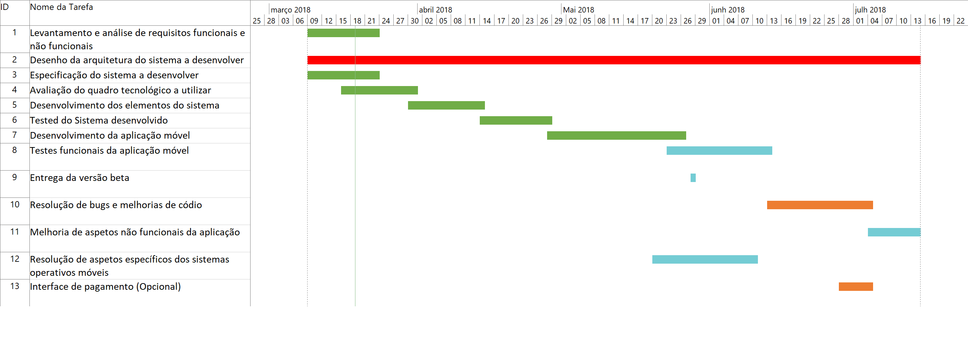

# Referências

Sistema Nacional de Controlo de Velocidade (SINCRO)   
<http://crp.pt/docs/A45S136-139_Art_T3_7CRP_2013.pdf>

Autoridade Nacional de Segurança Rodoviária (ANSR)  
[http://www.ansr.pt](http://www.ansr.pt/)